**КИЇВСЬКИЙ НАЦІОНАЛЬНИЙ УНІВЕРСИТЕТ**

**ІМЕНІ ТАРАСА ШЕВЧЕНКА**

**Факультет комп’ютерних наук**

**та кібернетики**

**Звіт до лабораторної роботи №1**

**Медичні центри**

Керівник

Доц. Омельчук Л.Л.

Виконав студент 2 курсу

Групи К-27

Федотов Дмитро

**Київ - 2019**

**Зміст**

ВСТУП………………………………………………………………….3

Розділ 1………………………………………….……………………...4

Розділ 2 …………………………………………………..…………….5

Розділ 3 ……………………………………………….………………..6

Розділ 4 ……………………………………………….………………..7

Розділ 5 …………………………………………………………..…….8

Розділ 6 …………………………………………………………….…10

Розділ 7 ……………………………………………………………….12

ВИСНОВОК………………………………………………………..…13

ВИКОРИСТАНІ ДЖЕРЕЛА………..……………………………..…14

ДОДАТКИ…………………………………………………………….15

**ВСТУП**

Метою виконання даної лабораторної роботи з предмету “Інструментальні середовища та технології програмування” є створення програми за допомогою мови С# для розробки інформаційної системи на базі Microsoft SQL Server 2017 з використанням технології прив’язки баз даних ADO.NET з метою оптимізації обробки великих обсягів даних та пошуку необхідної інформації у сфері організації роботи медичних центрів та створювання записів збоку пацієнтів. Така програма є актуальною для вирішення задачі фіксації різних подій, пов’язаних з цією системою, їх редагування або видалення . За її допомогою керівництво лікарень може створювати медичні картки, вести облік лікарів та пацієнтів, зберігати інформацію про хвороби та гнучко вносити зміни в існуючі дані, а пацієнти оформляти візити та переглядати усю необхідну інформацію про лікарів, мед. центри, хвороби тощо. Однією з головних переваг цієї системи є можливість комфортного пошуку в базі даних за різними параметрами, за яку відповідають SQL-запити. Тож, це програма є корисною для повсякденного користування особами, які задіяні в сфері медичного обслуговування і вирішує низку організаційних проблем, полегшує обробку великих обсягів інформації та їх редагування.

**Розділ 1**

**Огляд існуючих на ринку систем**

В наш час вже існує низка систем на ринку, які використовуються на різних рівнях організації даних та мають свої переваги та недоліки, на які була приділена увага при створенні цієї програми. Ось декілька з найбільш популярних програм, які вирішують задачі організації різноманітних систем:

**1.** **Trello**

Переваги:

• Простий інтерфейс

• Необмежений безкоштовний доступ

• Інтеграція інших популярних інструментів для онлайн-роботи

Недоліки:

• Незручний інтерфейс

• Обмежені об’єми пам’яті

**2. Jira**

Переваги:

• Популярність

• Підходить для багатомовного сегменту

Недоліки:

• Неактуальні дані проекту не прибираються та перегружають інтерфейс

• Застарілі інструменти

**3. Bitrix24**

Переваги:

• Комфорт організації задач

• Існує мобільна платформа

Недоліки:

• Баги

• Нестабільність праці на деяких ПК

**Розділ 2**

**Огляд використаних технологій**

Метою даної лабораторної роботи є розробка інформаційної системи, яка буде зберігати, редагувати та видаляти усі необхідні дані з теми “Мед. центри” на мові C# з використанням технології ADO.NET, що означає необхідність виконання ряду етапів, а саме:

• Створення бази даних у Microsoft SQL Server. Важливо здійснити правильне іменування атрибутів (наприклад, ID та П.І.П. доктора виглядають так: DO_ID , DO_NAME; використання точок або пробілів унеможливлює створення SQL-запитів) та коректне зв’язування таблиць по ID.

• Перенесення БД у С# проект використовуючи технологію ADO.NET.

• Створення ряду запитів для зв’язки таблиць та пошуку інформації.

по атрибутам таблиць. Наприклад, пошук лікарів за напрямами та по параметрам “Ім’я” та “Освіта”.

• Створення необхідного інтерфейсу та пов’язання бази даних з DataGridView.

• Дотримування зручного дизайну для комфортної праці з системою.

**Розділ 3**

**Призначення і цілі створення системи**

Основним призначенням цієї системи є зручна організація медичних карток та пошуку лікарів як для пацієнтів, так і для авторів бази даних. Функціонал програми включає в себе створення та видалення мед. центрів, лікарів, пацієнтів, хвороб та напрямів, а також змінення інформації про них.

Діаграма БД:

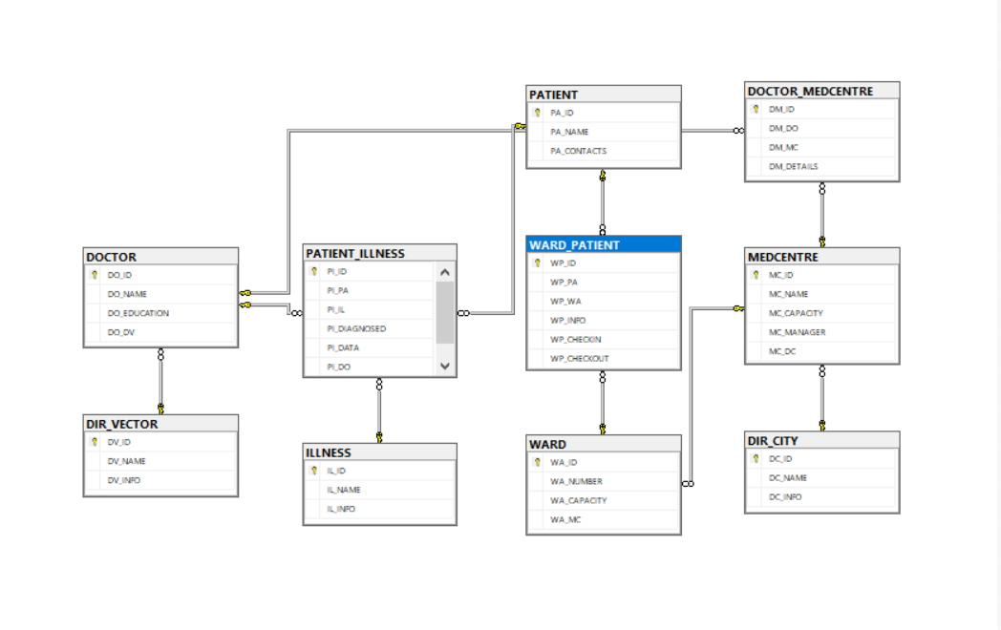

Рисунок 1

**Розділ 4**

**Вимоги до системи**

Таблиці мають містити всю необхідну інформацію про лікарів, мед. центри, напрями, пацієнтів та хвороби.

Основа БД на SQL має бути коректною для здійснення SQL-запросів.

Має бути організований пошук необхідної інформації та зручний інтерфейс для її відображення.

Система має працювати без аварійних завершень та попереджати можливе введення некоректних даних.

Виконання цих положень гарантує працездатність системи та роботу усього необхідного функціоналу, а саме: створення, видалення та змінення інформації про лікарів, мед. центри, напрями, хвороби та пацієнтів, пошук інформації про лікарів по напрямам та пошук лікарів по П.І.П. або Освіті.

**Розділ 5**

**Опис організації інформаційної бази**

Повернемося до малюнку 1 та розглянемо EntityRelationship-діаграму нашої бази даних.

Звернемо увагу на основні сутності, використані в нашій програмі:

Сутність **MEDCENTRE** має атрибути ID, NAME, CAPACITY, MANAGER та зв’язуючий з довідником DIR_CITY атрибут DC.

**DOCTOR** має ID, NAME, EDUCATION та зв’язок з довідником напрямів DIR_VECTOR по DV.

**DIR_VECTOR**, в свою чергу, зберігає інформацію про назву (NAME) та опис (INFO) напрямів, за якими здійснюється пошук лікарів.

Сутність **PATIENT** теж має ID, NAME, а також поле CONTACTS.

Останньою поверхневою сутністю в програмі є **ILLNESS**, довідник хвороб з параметрами ID, NAME та INFO.

Ці основні п’ять сутностей пов’язані за допомогою ID та проміжних сутностей, таких як DOCTOR_MEDCENTRE, PATIENT_ILLNESS тощо.

Вони існують для гнучкого з’єднання основних сутностей без необхідності прямої прив’язки і є гарним тоном при створюванні баз даних.

**Розділ 6**

**Реалізація системи**

Загальне вікно системи має такий вигляд:

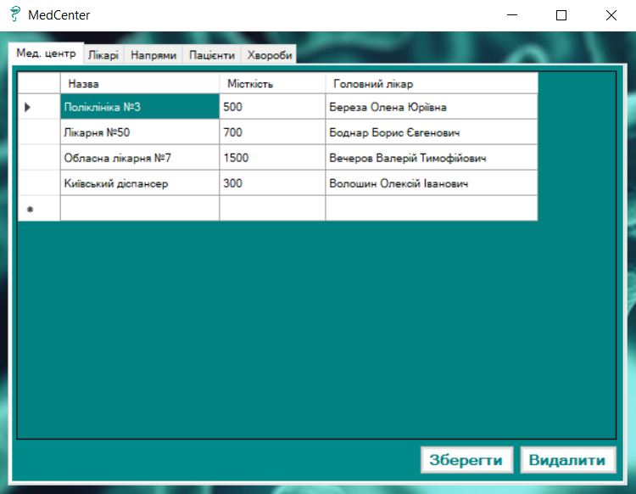

Рисунок 2

TabControl має 5 вкладок (Мед. центр, Лікарі, Напрями, Пацієнти, Хвороби),

кожна з яких містить DataGridView з прив’язаною за допомогою BindingSource відповідною сутністю та 2 кнопки: Зберегти та Видалити.

Подвійний клік на комірку таблиці напрямів викликає другу форму:

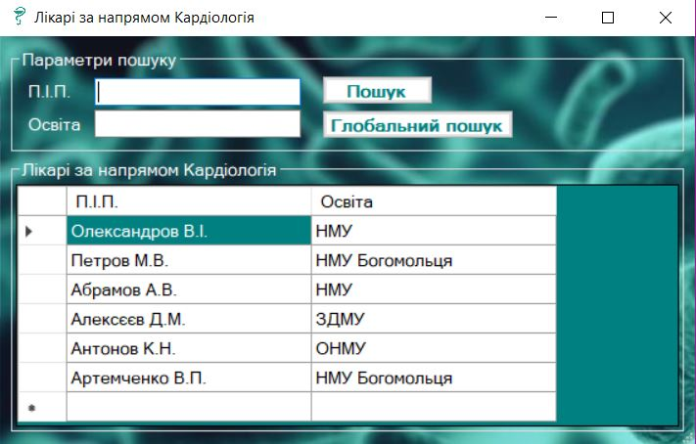

Рисунок 3

На формі також існує DataGridView, який спочатку показує результат пошуку лікарів за напрямом, який ми вибрали на попередній формі. Також ця форма має поля TextBox для пошуку лікаря по параметру П.І.П.,

Освіта або по сукупності. Кнопка Пошук здійснює пошук лікарів за вибраним напрямом, а Глобальний пошук- всіх лікарів, які задовольняють введені умови.

**Розділ 7**

**Інструкція користувача**

Щоб внести зміни в таблиці, потрібно заповнити необхідні поля та натиснути кнопку “Зберегти”.

Щоб видалити запис, потрібно виділити клітинку у необхідному рядку та натиснути кнопку “Видалити”. При цьому видалення можливе, якщо від запису не залежать інші сутності, в іншому випадку система видає повідомлення, в якому описує проблему видалення.

Щоб здійснити пошук лікарів за напрямом, потрібно двічі клікнути на комірку у необхідному рядку. Після цього відкриється друга форма, на якій користувач може здійснити пошук за параметрами “П.І.П.” та “Освіта”. Для цього необхідно заповнити відповідні поля та натиснути кнопку “Пошук”, якщо шукати по обраному напряму, або кнопку “Глобальний пошук”, якщо шукати серед усіх лікарів різних напрямів.

**ВИСНОВОК**

В результаті виконання лабораторної роботи №1 з дисципліни “Інструментальні середовища та технології програмування ” була створена база даних за темою “Мед. центри” з усіма необхідними полями та програма для комфортного створення, редагування та виділення даних медичних центрів, а також пошуку усієї необхідної інформації за різними параметрами як для персоналу, так і для пацієнтів.

В процесі виконання роботи навчився створювати бази даних на прикладі Microsoft SQL Server 2017, засвоїв технологію ADO.NET та застосував на практиці знання з SQL-запитів, покращив навички користування VisualStudio2017, технології WindowsForms та програмування на C#.

**ВИКОРИСТАНІ ДЖЕРЕЛА**

• Джеймс Р. Гроф, Пол Н. Вайнберг, Ендрю Дж. Опель – SQL: Повний посібник

• Переваги та недоліки Trello, Jira, Bitrix24 [Електронний ресурс] – Режим доступу до ресурсу: <https://startpack.ru/application/fog-trello/reviews>

**ДОДАТКИ**

Рисунок 1: 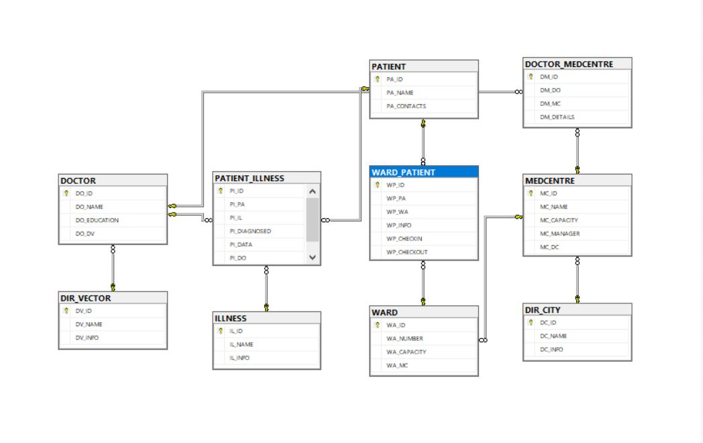

Рисунок 2::

Рисунок 3:

